认证审核报告审批页
项目编号 | 0263-2019
受审核方名称 | 大庆市广运机械制造有限公司
注册地址 | 黑龙江省大庆市让胡路区喇嘛甸镇宏伟村一屯
经营地址 | 黑龙江省大庆市让胡路区喇嘛甸镇宏伟村一屯
审核类型 | MMS：监督第1次
认证范围 | MMS:石油钻采设备及配件（井下工具、测试工具、测井仪配件、抽油机配件、井口装置、采油树及配件、防喷器配件）、水处理设备、预制建筑物制造和井下作业技术服务。
服务认证等级（适用时） | □十星级□九星级 □八星级 □七星级 □六星级  □五星级 □四星级 □三星级 □达标级
评审人员签字 | 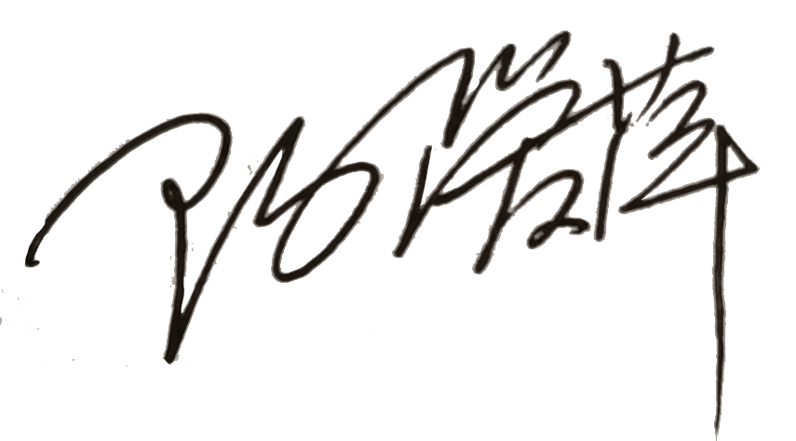
认证决定结论 | ■案卷符合要求，可以认证注册/保持  □案卷不符合要求，不可以认证注册/保持
认证决定人员签字 |  | 日期 | 2021-04-15
机构总经理审批意见 | ■认证流程符合要求，可以认证注册/保持  □认证流程不符合要求，不可以认证注册/保持
总经理签字 | 

